|  |  |  |  |  |  |
| --- | --- | --- | --- | --- | --- |
| **时间** | **星期一** | **星期二** | **星期三** | **星期四** | **星期五** |
| **菜品** | **肉烧百叶结 西芹炒虾仁 西红柿炒鸡蛋 菜苔** | **红汤基围虾 蒜黄炒肉丝 青椒土豆丝 大白菜面筋壳** | **梅菜扣肉肉末豆腐 咸菜黄豆芽 菜苔** | **糖醋排骨青椒冬笋牛肉丝 绿豆芽炒蘑菇 小青菜香菇** | **红烧翅根粉丝肉末 黄瓜炒鸡蛋 大白菜火腿** |
| **汤品** | **萝卜排骨汤** | **炖蛋** | **菌菇草鸡汤** | **西红柿鸡蛋汤** | **萝卜排骨汤** |
| **主食** | **米饭** | **米饭** | **米饭** | **米饭** | **米饭** |

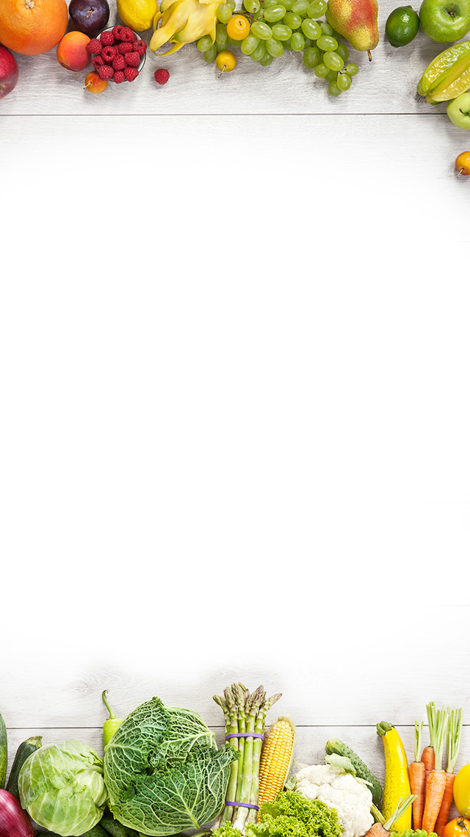

**2024年 3 月 4 日至 3 月 8 日**

**武进区潘家小学食谱**